**Linhas de Indução**

Carlos H. V. Marques1

1Engenharia de Computação – Pontifícia Universidade Católica de Campinas

(PUCCAMP) Caixa Postal – 13087-571 – CAMPINAS – SP – Brasil

Departmentof Computer Engineer – PUCCAMP, BR.

Centro de Ciências Exatas, Ambientais e de Tecnologia Universidade Pontifícia Católica de Campinas (PUCCAMP) – Campinas, SP – Brasil

{Carlos} [carlos_dr.kyrillos@hotmail.com](mailto:carlos_dr.kyrillos@hotmail.com)

**Abstract.** The main objective of the laboratory was to verify the behavior of the magnetic field in several situations. To perform this analysis, the induction lines were generated.

**Resumo.** O experimento no laboratório realizado teve como principal objetivo verificar o comportamento do campo *magnético* em diversas situações. Para realizar esta análise gerou-se as linhas de indução.

.

1. **Introdução**: O campo magnético é a região próxima a um imã que influencia outros imãs ou matérias ferromagnéticos, como o ferro. Este campo também pode ser definido através de um vetor denominado vetor indução de magnética. Se traçados todos os pontos onde existe um vetor de indução magnética aparecerá linhas que são chamadas de linhas de indução do campo magnético, que são orientadas entre polo norte e sul.

2. **Metodologia**. No experimento utilizou-se diversos tipos de imãs, imãs em forma de U e em bastão. Para demonstrar as linhas de indução utilizou-se a limalha de ferro, uma chapa de acrílico transparente presa em um suporte e dois quadros de fio (com espiras quadradas).

No *primeiro procedimento* colocou-se uma barra de imã na posição vertical abaixo da chapa acrílica em diferentes posições (invertendo os polos e com a barra na horizontal), em seguida salpicou limalha de ferro sobre o suporte para verificar o comportamento das linhas de indução do campo. No *segundo procedimento* teve os mesmos processos que no primeiro, a diferença foi no tipo do imã que passou a ser em formato de U. No *terceiro procedimento* utilizou 2 imãs do tipo barra que foram colocados paralelamente abaixo da chapa de acrílico com os polos iguais para cima, em seguida, salpicou-se a limalha para verificar o comportamento das linhas de indução. No *quarto procedimento* verificou-se o espectro do campo magnético de um único fio, para isso utilizou-se um quadro de fio que foi acoplado na chapa. Em seguida foi espalhada a limalha realizando pequenos toque na chapa para ver o formato das linhas de indução com mais precisão. O *quinto procedimento* consistiu em utilizar dois quadros de fio de espiras quadradas que foram acoplados na chapa, em seguida foi feito um circuito com os quadros e cabos conectados a uma fonte. Dessa forma foi examinado o comportamento do campo com o circuito ligado em série e depois foi observado o comportamento do campo com o sentido da corrente invertido. O *sexto procedimento e último* analisou-se as linhas de indução do campo a partir de um solenoide, a solenoide utilizada continha 12 espiras na qual foi ligada em corrente contínua. Em seguida salpicou limalha de ferro em volta para ver o comportamento do campo.

3.**Análise**.

Obs: Primeiramente a atração entre a limalha e o imã ocorre baseados pela lei de Coulomb de atração e repulsão entre duas cargas de sinais oposto, como a limalha é de ferro e tem uma carga de ions oposta à do imã ocorre a atração. Dessa forma, limalhas de ferro em presença do imã se magnetizam enquanto estiverem próximas do campo magnético do imã, transformando-se em pequenos imãs, atraindo as outras limalhas, demonstrando as linhas de campo.

**Imã do tipo barra.**

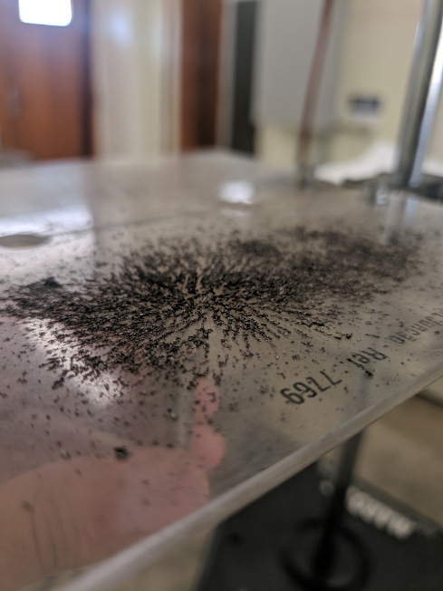**.**

(Limalhas de ferro levemente distribuída entra o imã)

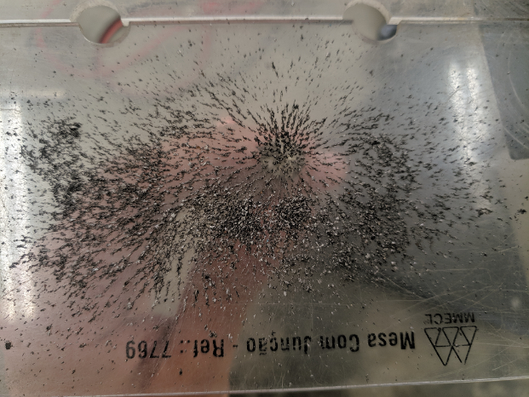

(Limalhas de ferro distribuídas entre o imã)

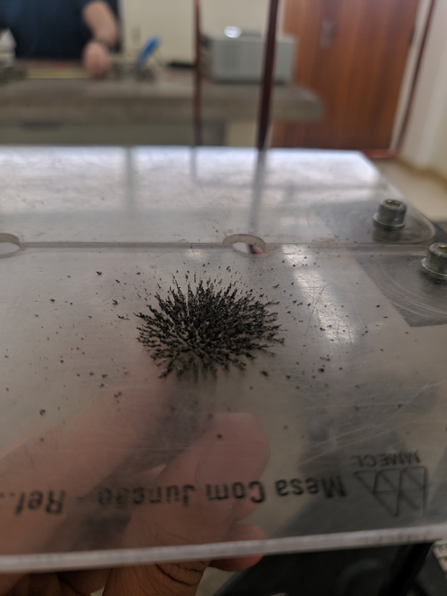

(Limalhas de ferro próximas ao imã)

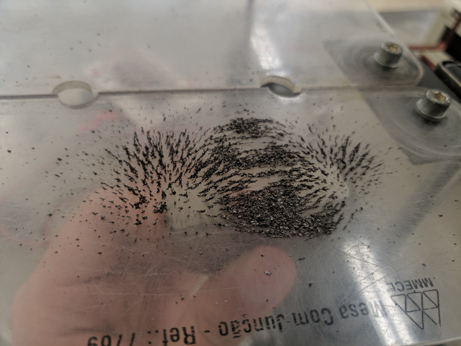

(imã na horizontal)

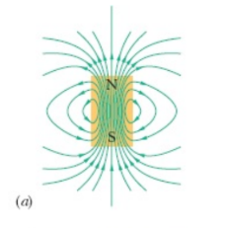

(Imagem do livro)

Sendo o ima no formato de barra ele age como uma carga positiva ou negativa (dependendo do polo do imã), produzindo as linhas de campos radiais que podem ser para fora ou para dentro dependendo do polo do imã, essa percepção de fora ou dentro podem ser melhor percebidas na imagem com o imã na horizontal.

**2 Imã do tipo barra**

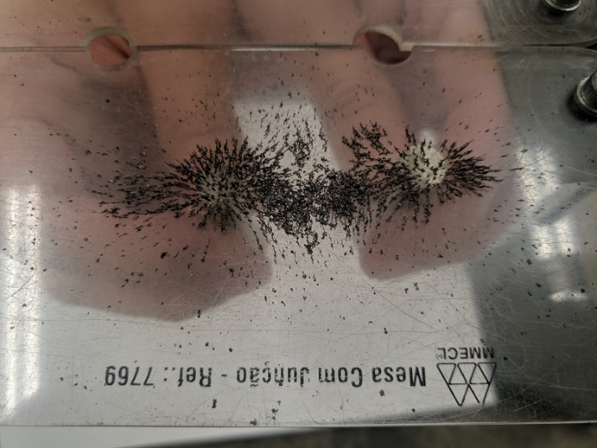

(Imãs do tipo barra com polos opostos)

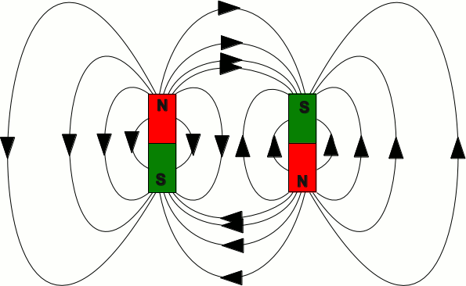

(Imagem do google)

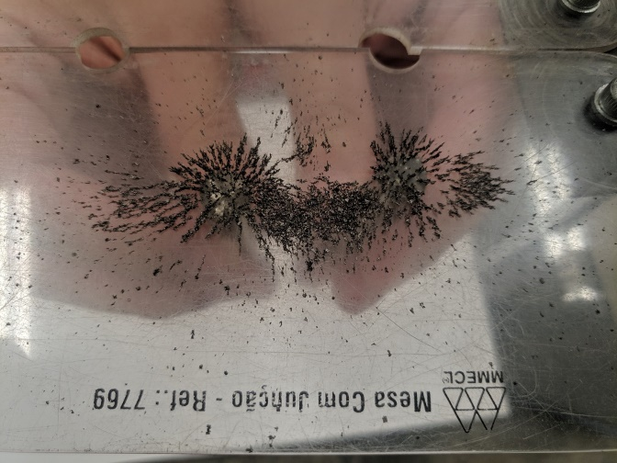

(Imãs do tipo barra com polos iguais)

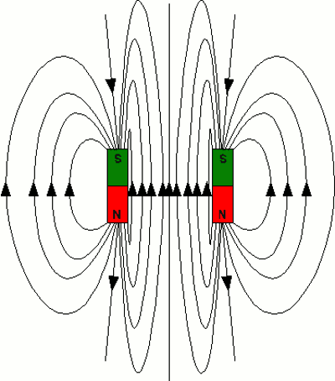

(Imagem do google)

Esse procedimento é semelhante ao anterior, a diferença é a presença de 1 uma barra de imã a mais, produzindo as linhas de campos podendo sendo para fora ou para dentro de acordo com o polo de cada imã, se o polo dos 2 imãs são iguais, ambos repelem ou atraem, se diferentes um atrai e o outro repele e vice-versa.

**2 Imãs de barra na horizontal**

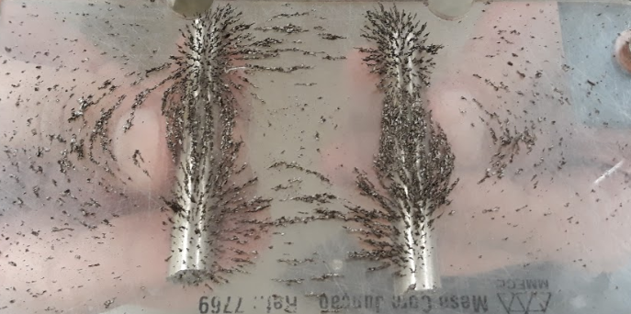

(2 imãs do tipo barra na horizontal)



(Imagem do google)

Esse procedimento utilizando os 2 imãs do tipo barra na horizontal, demonstra as linhas de campo quando as 2 barras estão próximas e os polos são semelhantes.

**Imã do tipo ferradura**

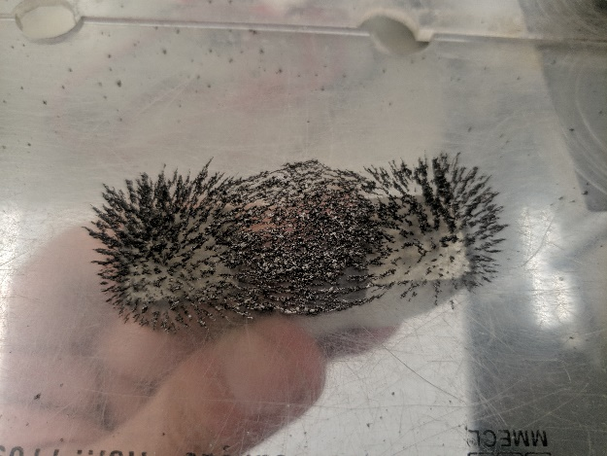

(Imã do tipo ferradura)

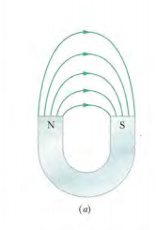

(imagem do livro)

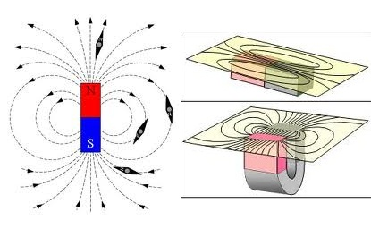

(Imagem do google)

Esse procedimento com imã do tipo U (ferradora) demonstra a passagem das linhas de indução do campo saindo do polo norte (positivo = repulsão) e indo para o Polo sul (negativo = repulsão).

**Fio retilíneo**

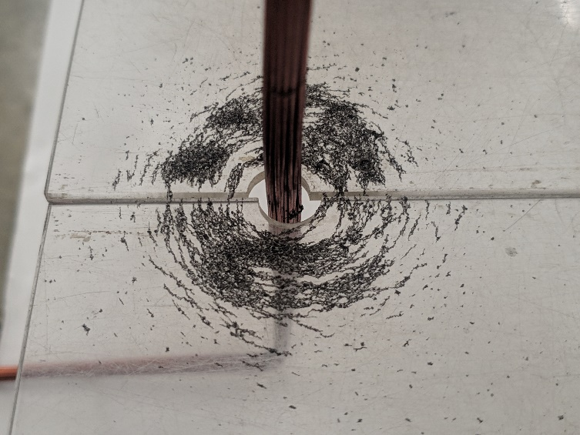

(Fio retilíneo)

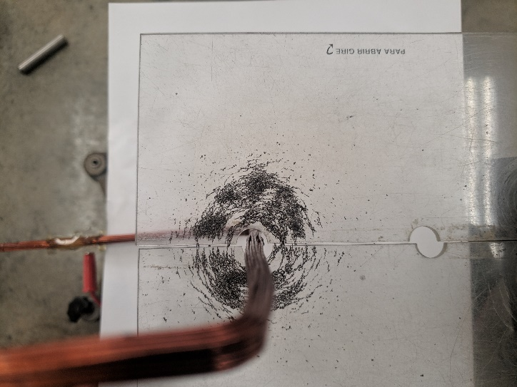

(Fio retilíneo - Visão de cima)

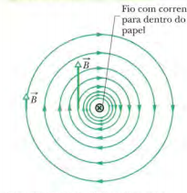

(Imagem do Livro)

Esse procedimento com fio retilíneo apresenta as linhas de campo magnético e seu sentido por uma corrente nesse fio de círculos concêntricos.

**2 espiras de fio retilíneo**

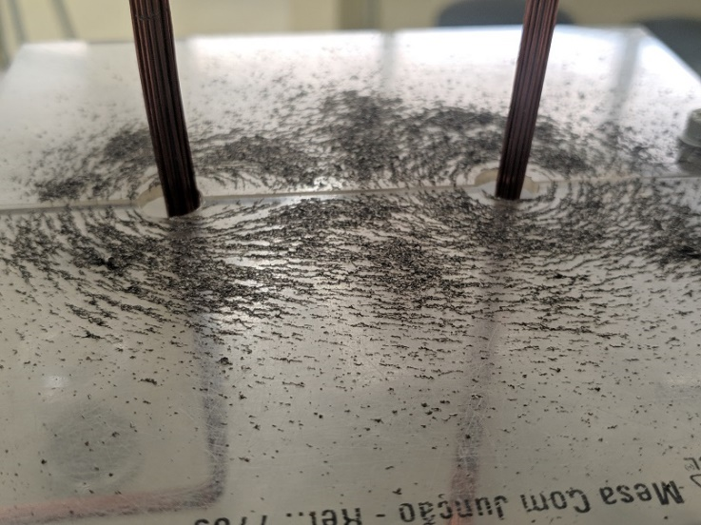

(2 espirar de corrente)

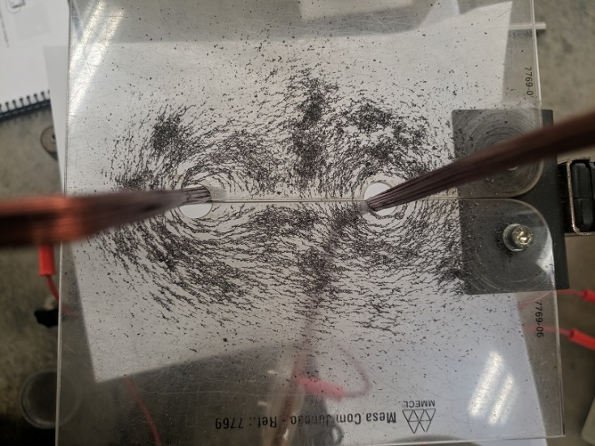

(2 espiras de corrente- visão de cima)

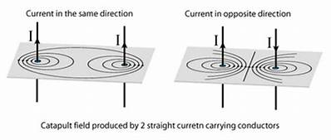

(Imagem google)

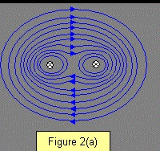

(Imagem google)

Esse procedimento mostra a linha de campo e sentido gerado por 2 espiras de corrente em mesmo sentido. Obs: a imagem do livro representa a linha de campo de 1 espira porém o sentido e a linha de campo com 2 espiras são semelhantes.

**2 espiras de fio retilíneo (corrente invertida)**

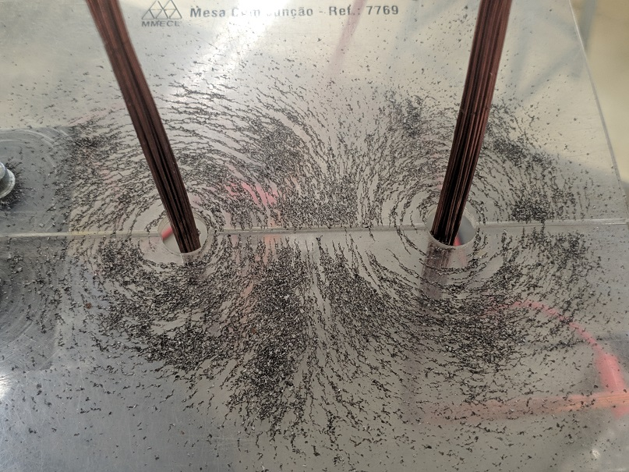

(espiras de corrente invertida)

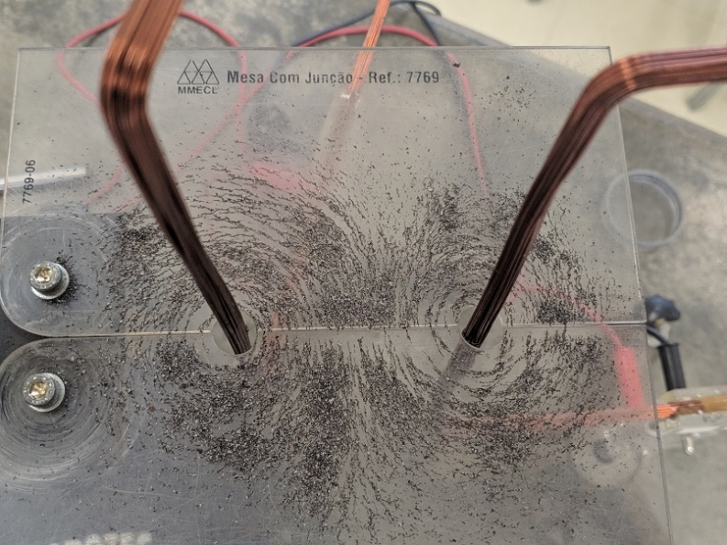

(espiras de corrente invertida – visão superior)



(Imagem do google)

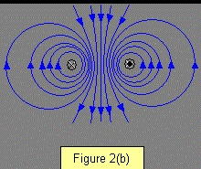

(Imagem do google)

Esse procedimento é semelhante ao anterior onde apresenta as linhas e sentido de campo elétrico de um dipolo elétrico, mas com suas correntes de sentifo invertido.

**Solenoide**

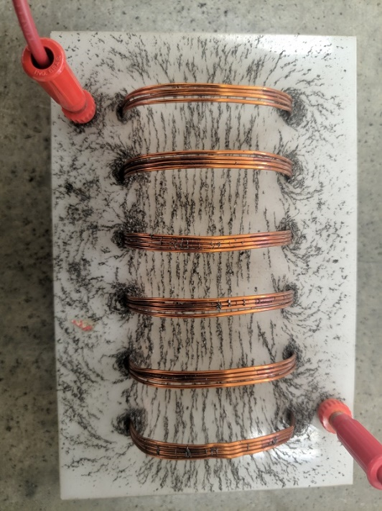

(Solenoide)

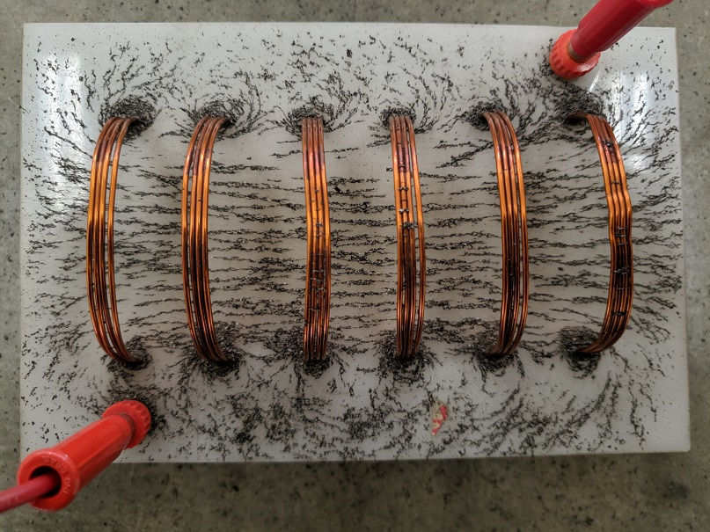

(Solenoide em ângulo diferente)

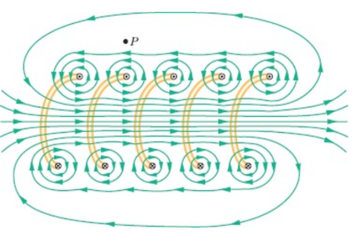

(Imagem do livro)

Esse procedimento apresenta as linhas e sentido de campo de um solenoide. As linhas são iguais aos do primeiro procedimento com imã do tipo barra.

**(solenoide com barra imantada)**

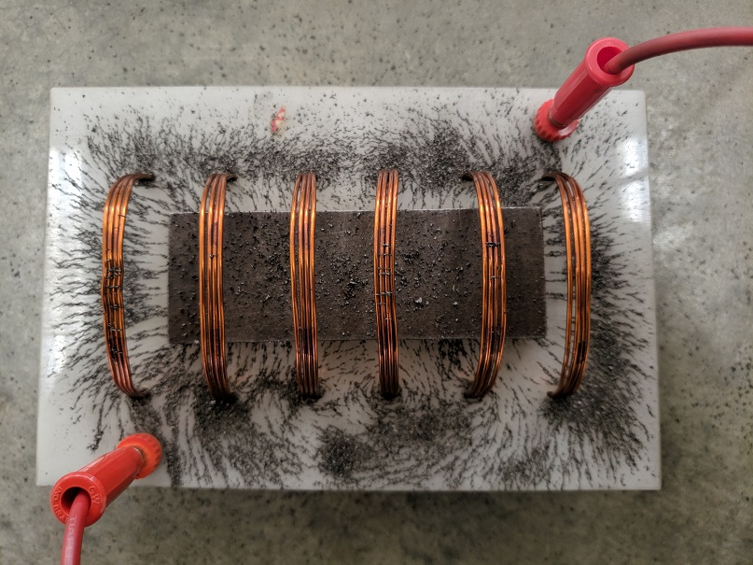

(solenoide com barra imantada visão-superior)

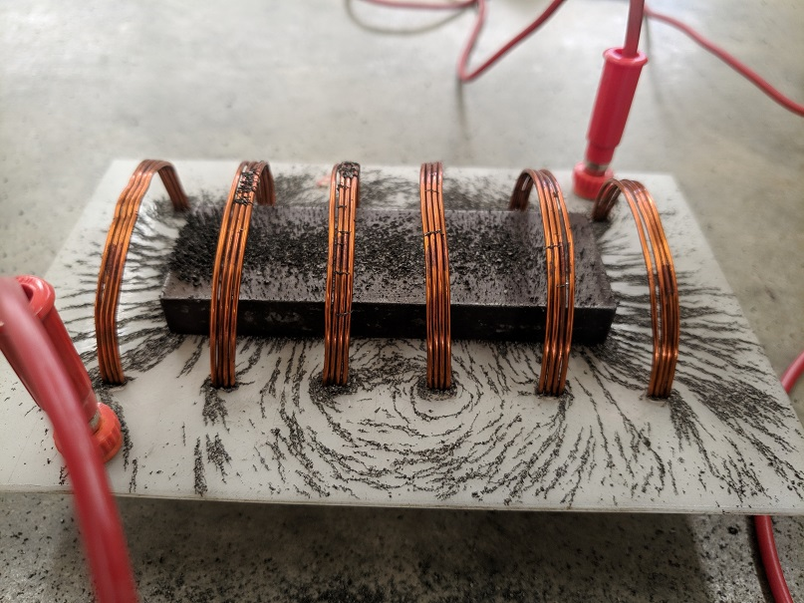

(solenoide com barra imantada visão-lateral)

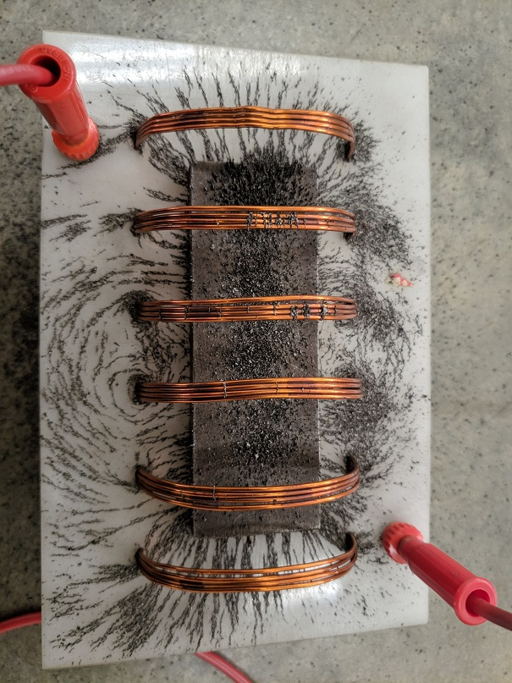

(solenoide com barra imantada com limalhas de ferro na barra)

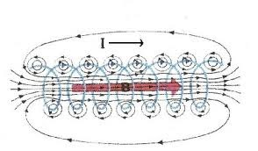

(Imagem do google)

Esse procedimento apresenta as linhas e sentido de campo magnético de um solenoide com uma barra imantada em seu interior gerando um campo em torno da barra.

**Questões**

1- Auroras polares são luzes coloridas que ocorrem no céu em locais próximos aos pólos da Terra. As Auroras são formada pelas partículas energizadas liberadas pelo sol e com a Terra tendo um campo magnético as partículas se atraem e devido às colisões dessas partículas com os átomos presentes na atmosfera causa o fenômeno colorido.

2- A terra é um grande ímã que contém 2 pólos magnéticos, o “polo sul” e “polo norte”, no caso dos pólos geográfico há uma inversão na referência, onde o pólo sul geográfico equivale ao pólo norte magnético, e por sua vez o norte geográfico equivale ao sul magnético.

3- Fios condutores com correntes em sentidos opostos geram um campo magnético que se repelem, esse fenômeno pode ser provado com a regra da mão direita, e também pela análise dos procedimentos realizados em laboratório com as limalhas de ferro.

4- A Lei de Ampére só é válida para casos onde há simetria no campo magnético, por outro lado a Lei de Biot Savart é válida para todos os casos, tendo ou não simetria, portanto o método que abrange todos os casos mais gerais é o de Biot Savart.

5- Ambas são válidas se houver uma simetria no campo.

**Conclusão**

Através da análise das linhas de indução do campo magnético produzidas em cada procedimento, foi possível comprovar as Teorias de campo de Biot Savart e Lei de Ampere, o que melhora a perspectiva de análise sobre formação de Campos Magnéticos em diversos casos.

**Bibliografia**

Halliday, David; Resnick, Robert; Walker, Jearl. Fundamentos de física. 9. ed. vol 3;

Serway, Raymond A. e Jewett Jr, John W. Princípios de Física. 5 . ed. vol 3;

A. Tripler, Paul; Mosca, Gene. Física para cientistas e engenheiros. 5. ed. vol 2: Eletricidade e magnetismo, Ótica;